Nuevo modelo, solo visible por los jefes de proyecto, se crea y actualiza automaticamente cuando el modelo empresa contratadora tiene cambios. Como se ve en la captura, hay un boton para crear entradas, pero este no funciona así que cumple con los requisitos (requería que los jefes pudieran crear y editar para que el modelo de empresa contratadora siguiera funcionando, por lo que sencillamente quité a esta vista la vista de formulario, tal que no se pueda editar ni añadir, aparte de que no tiene derecho de borrado. El único rol que podría afectar este modelo es admin que tiene todos los permisos dada la naturaleza del rol).
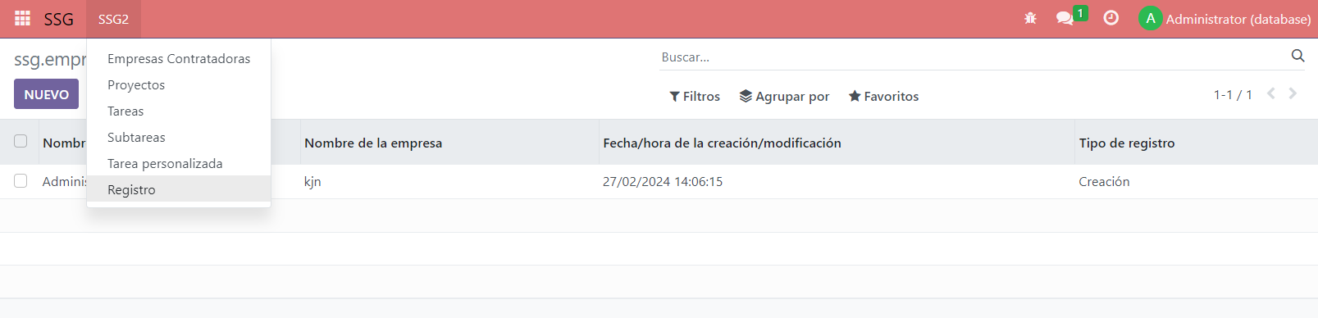

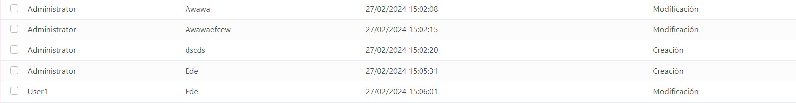

En ajustes hemos añadido un cuadro de verificación y text field, si marcas el checkmark se queda guardado si cierras, y si está marcado desaparece el text field
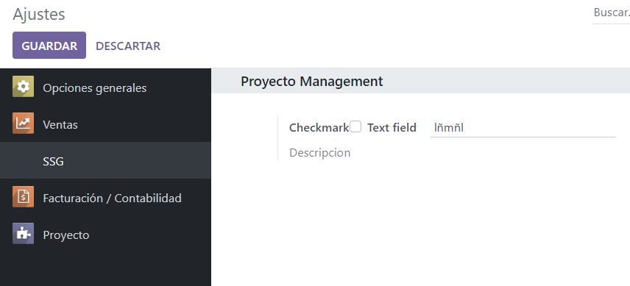
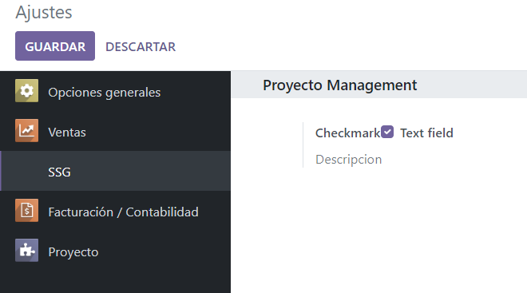

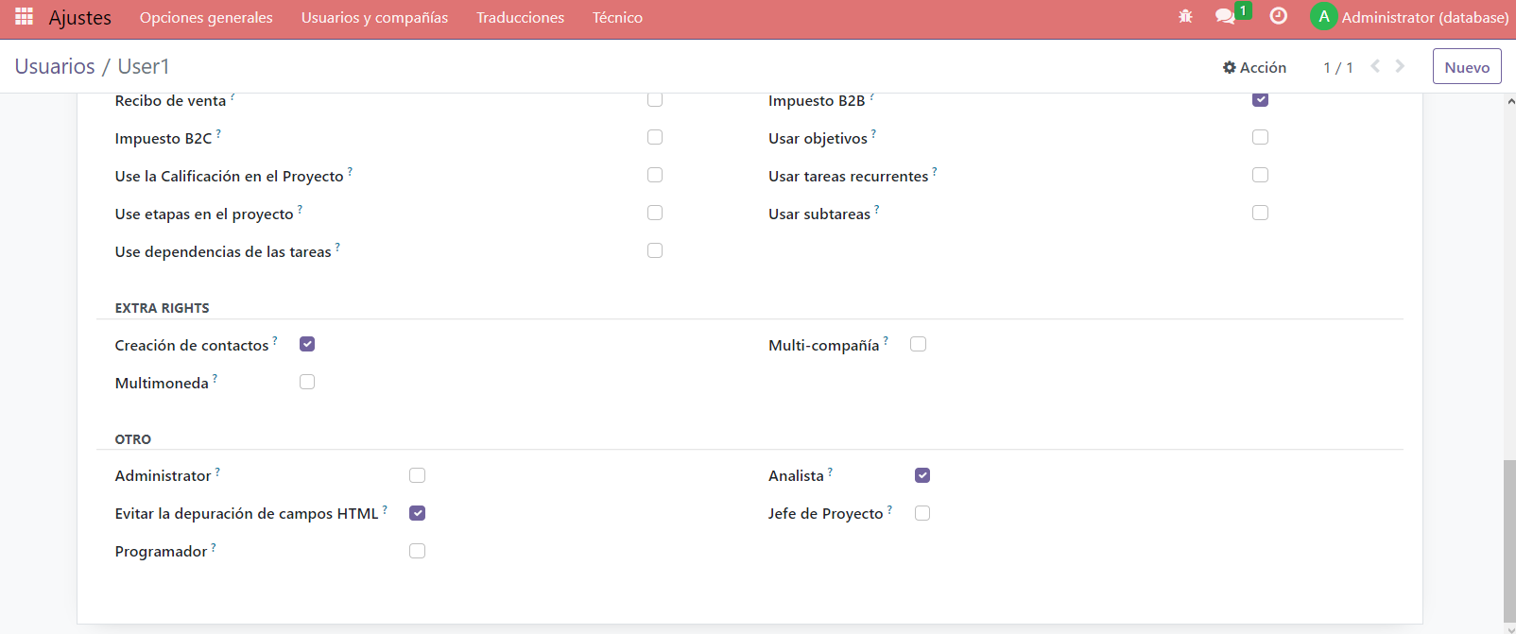

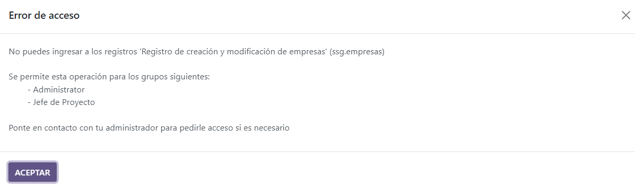

otros roles no pueden entrar a registros (se llama empresas el registro)
